**Документация на проекта "RecipeSite"**

**1. Въведение**

Проектът " RecipeSite " представлява уеб приложение, което позволява на потребителите да разглеждат и търсят рецепти. В сайта има два вида потребители: обикновени и администратори. Обикновените потребители могат да се регистрират, влизат в системата и разглеждат рецепти, докато администраторите имат възможност да добавят, редактират и изтриват рецепти. Всички данни се съхраняват в база данни.

Основните функции на проекта включват:

* Регистрация, вход и изход на потребители (Login, Register, Logout), като сесията на потребителите се запазва.
* Администраторски панел за управление на рецептите.
* Търсачка за рецепти по зададен критерий.
* Сигурност чрез валидация на входните данни.

За достъп до администраторския профил се използват следните данни:

* Email: Admin@gmail.com
* Password: Admin@123

**2. Използвани технологии**

**HTML**

HTML (HyperText Markup Language) е стандартният език за създаване на уеб страници. В проекта HTML се използва за изграждане на структурата на страниците, като включва основни елементи като заглавия, параграфи, таблици, форми и връзки. Семантичният HTML помага за подобряване на SEO оптимизацията и достъпността.

Използвани HTML концепции:

* Форми за регистрация, вход и търсене на рецепти.
* Таблици за визуализиране на рецепти.
* Семантични тагове за по-добра четливост и структурираност.

**CSS**

CSS (Cascading Style Sheets) се използва за стилизиране на уебсайта. В проекта са използвани както обикновен CSS, така и CSS Grid и Flexbox за създаване на адаптивен дизайн.

Основни аспекти на използвания CSS:

* Grid Layout за подреждане на елементите.
* Flexbox за динамично разпределение на съдържанието.
* CSS променливи за по-лесна поддръжка на стилизирането.
* Медийни заявки за адаптация на мобилни устройства.

**C# и ASP.NET Core**

C# е обектно-ориентиран език за програмиране, използван за създаване на бекенда на проекта. ASP.NET Core е използван за изграждане на уеб приложението с Model-View-Controller (MVC) архитектура.

Функции на C# и ASP.NET Core:

* Автентикация и сесии за управление на потребителите.
* Контролери и модели за обработка на заявките.
* Entity Framework Core за работа с базата данни.
* Middlewares за валидация и обработка на заявки.

**SQL**

SQL (Structured Query Language) се използва за съхраняване и управление на данни. В проекта базата данни съдържа таблици за потребителите, рецептите и техните категории.

Основни SQL концепции:

* CRUD операции – създаване, четене, обновяване и изтриване на рецепти.
* Релации между таблиците за ефективна организация на данните.
* Индекси за оптимизация на търсенето.
* Stored Procedures за намаляване на натоварването на сървъра.

**JavaScript**

JavaScript осигурява интерактивност и динамично поведение на уебсайта.

Използвани JavaScript технологии и техники:

* AJAX за зареждане на данни без презареждане на страницата.
* Event Listeners за подобряване на потребителското изживяване.
* Валидация на форми за проверка на въведените данни.
* Филтриране и сортиране на рецепти.

**3. Разработване на Проекта  
  
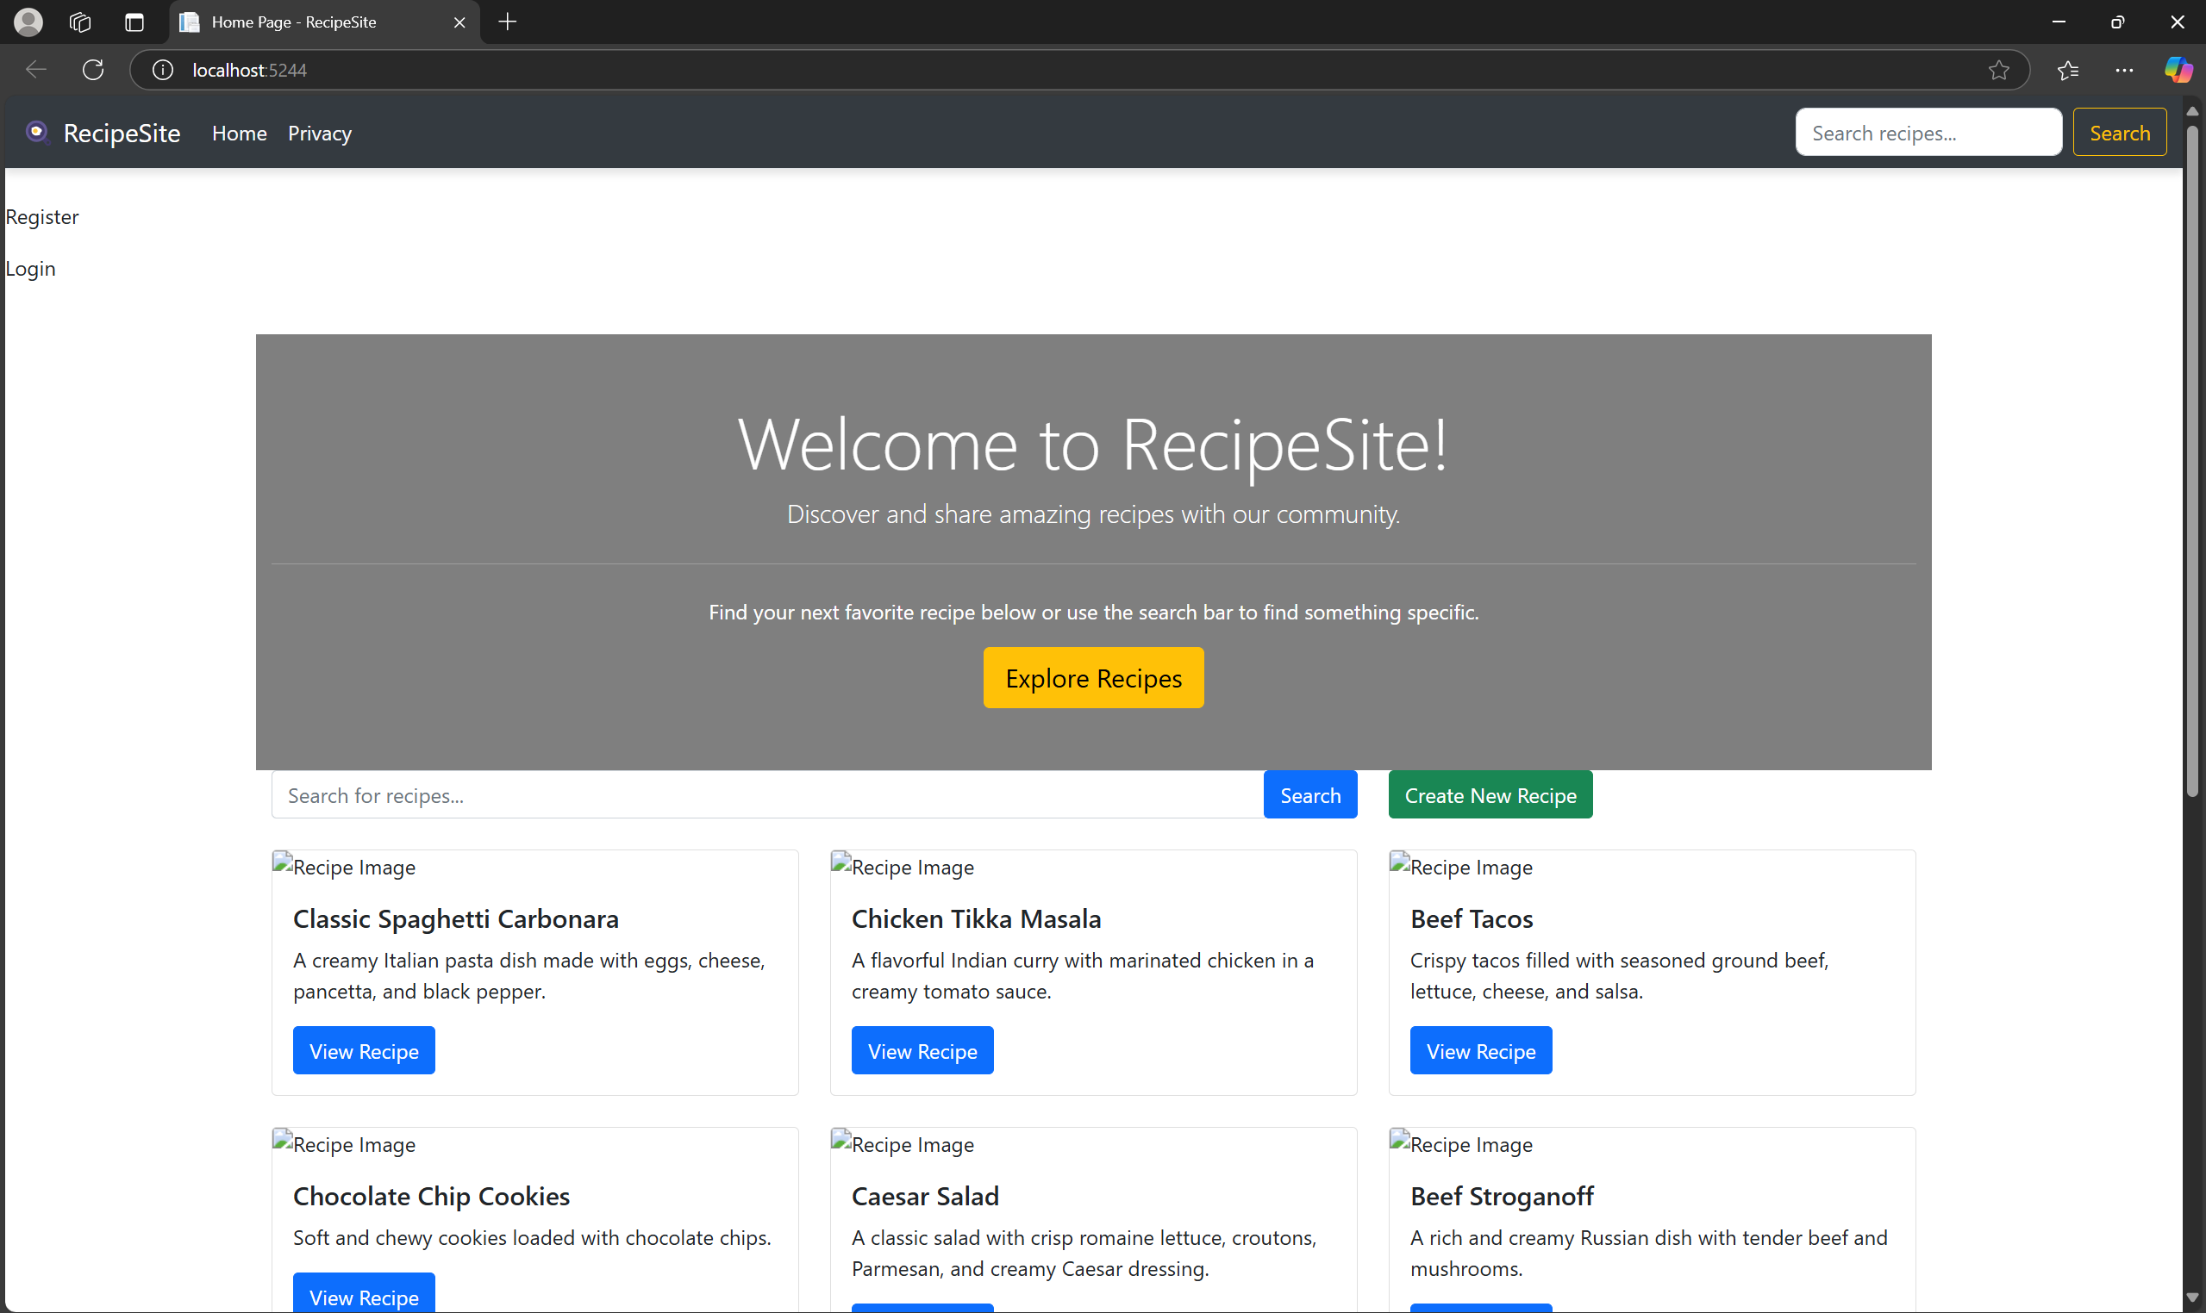**Home Page: В него се търсят рецепти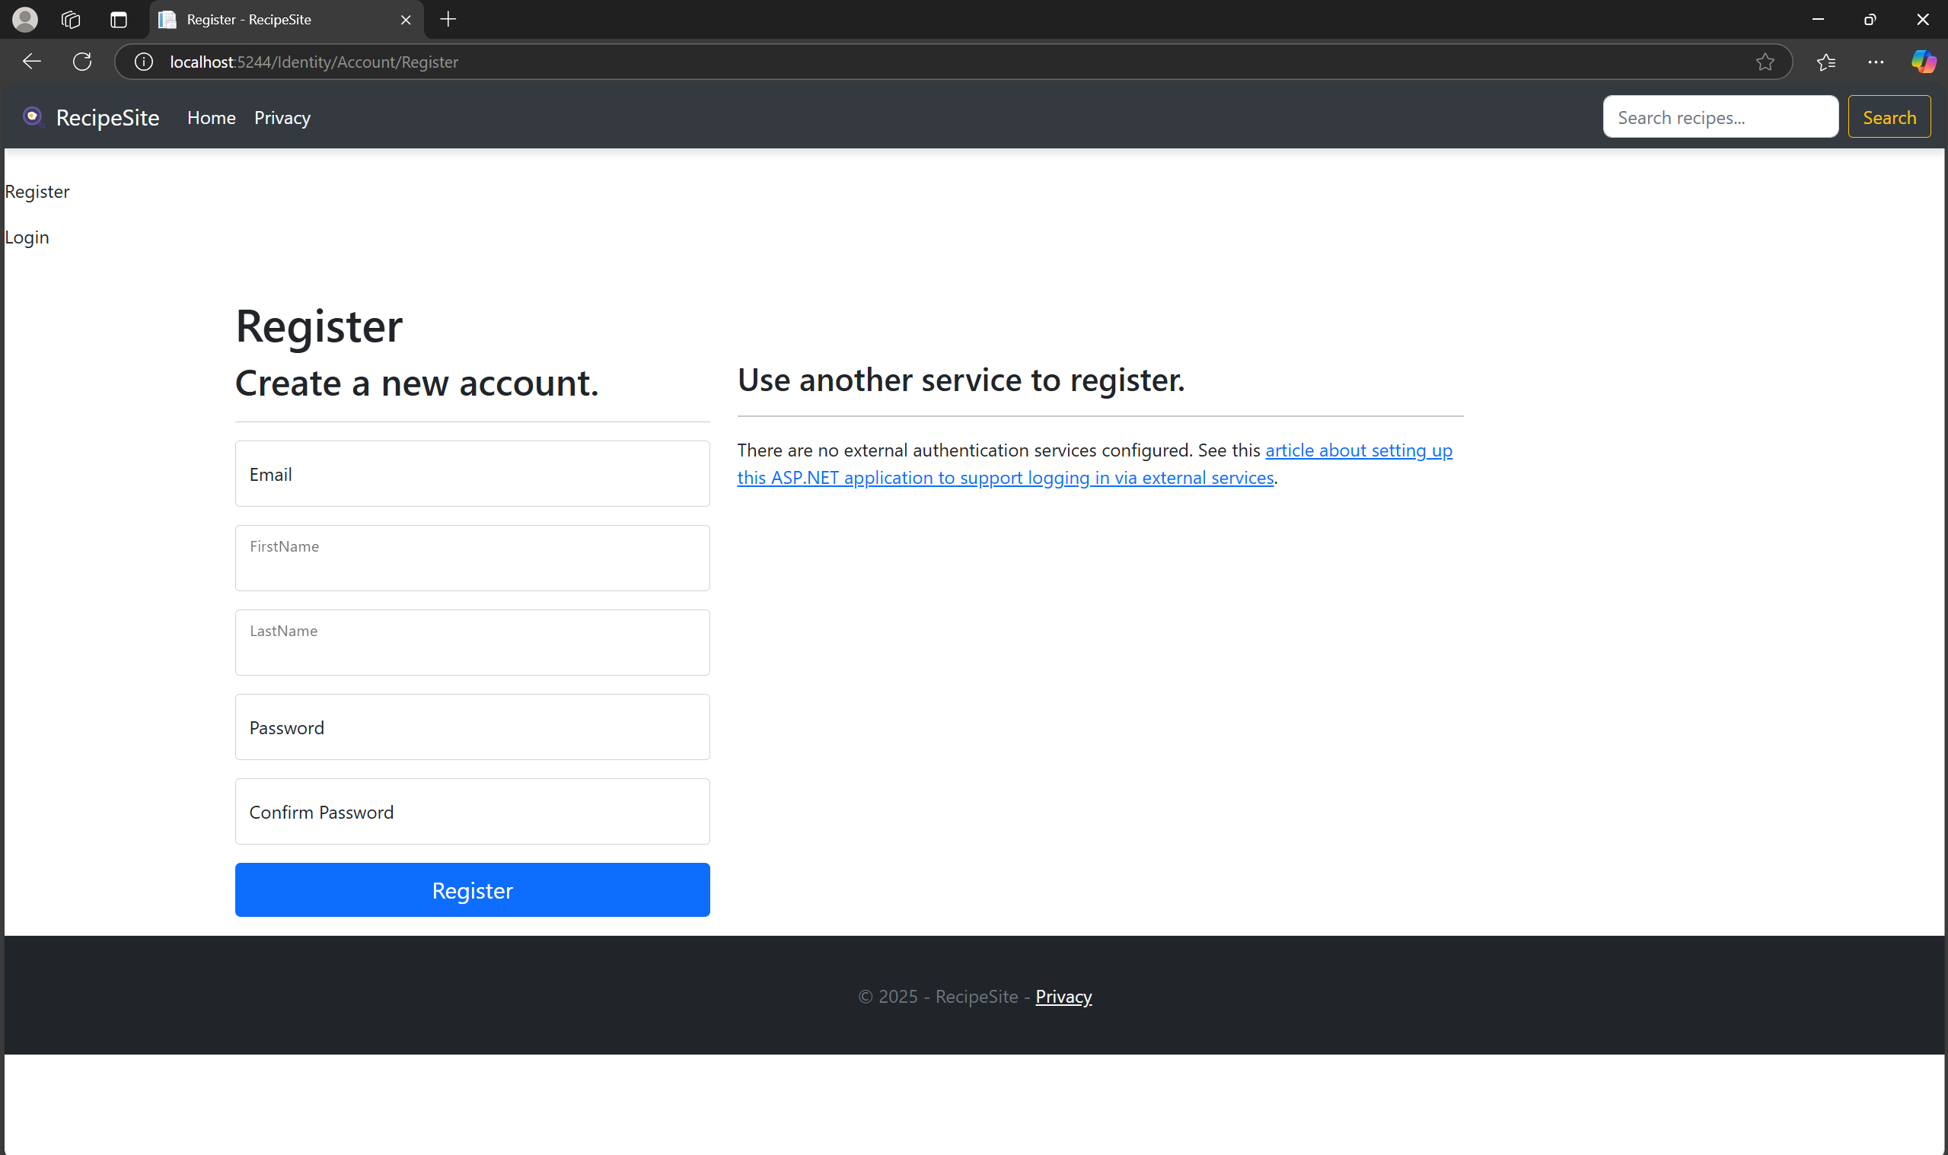Register Page: Ако няма създаден профил може да се създаде тук за да може потребителят да разглежда рецепти

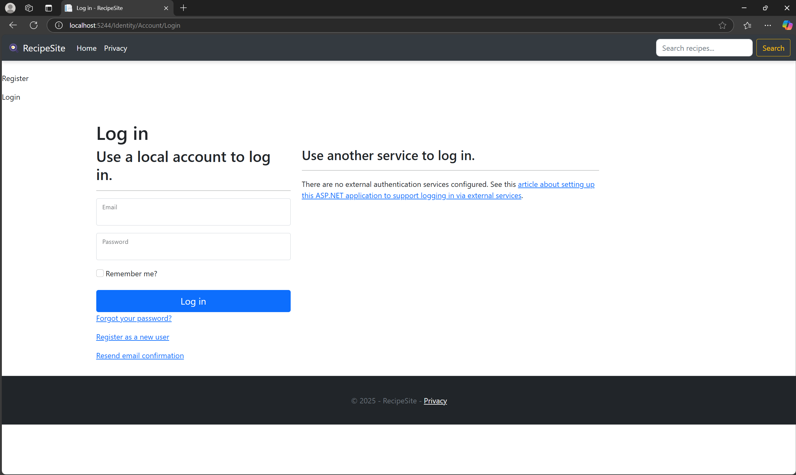

Login Page: Ако потребителят има профил не е нужно да се регистрира отново.

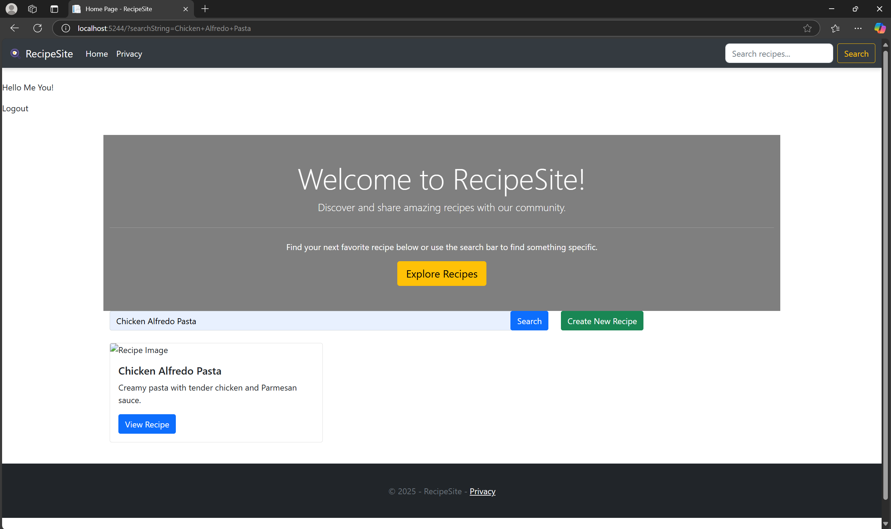

Search Bar: Когато потребителят се е логнал може да търси рецепти.

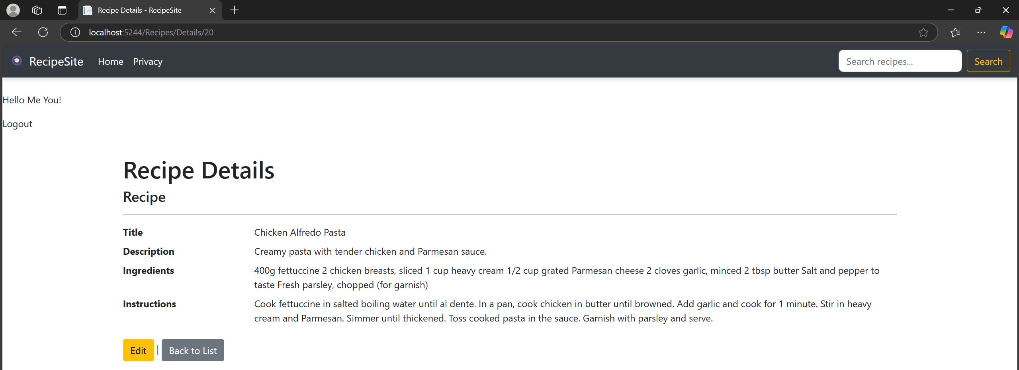

Recipe Details: Могат да се виждат рецептите, какво трябва за да се направят и как да се направят.

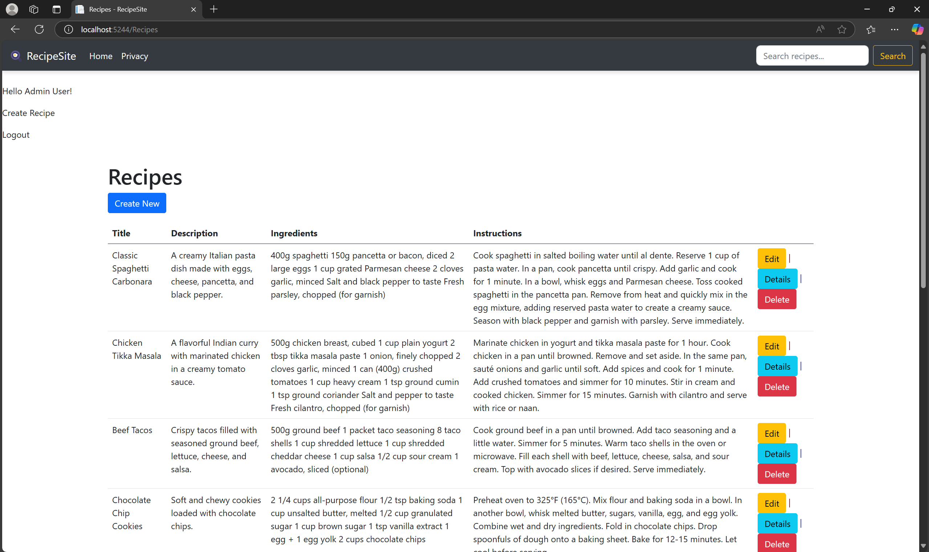  
  
  
Recipes List: Когато администратор се е логнал може да вижда всички рецепти и да изтрива, създава и редактира.

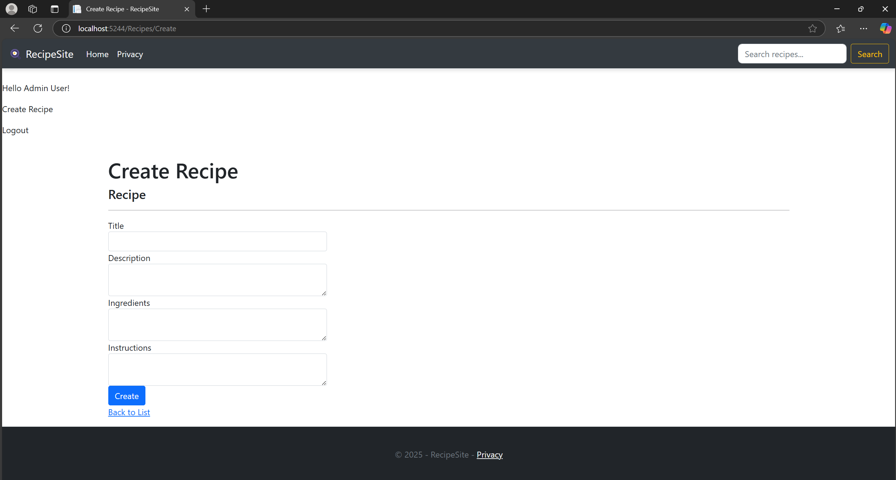  
  
Create Recipe: Когато администратор се е логнал може да създава рецепти.

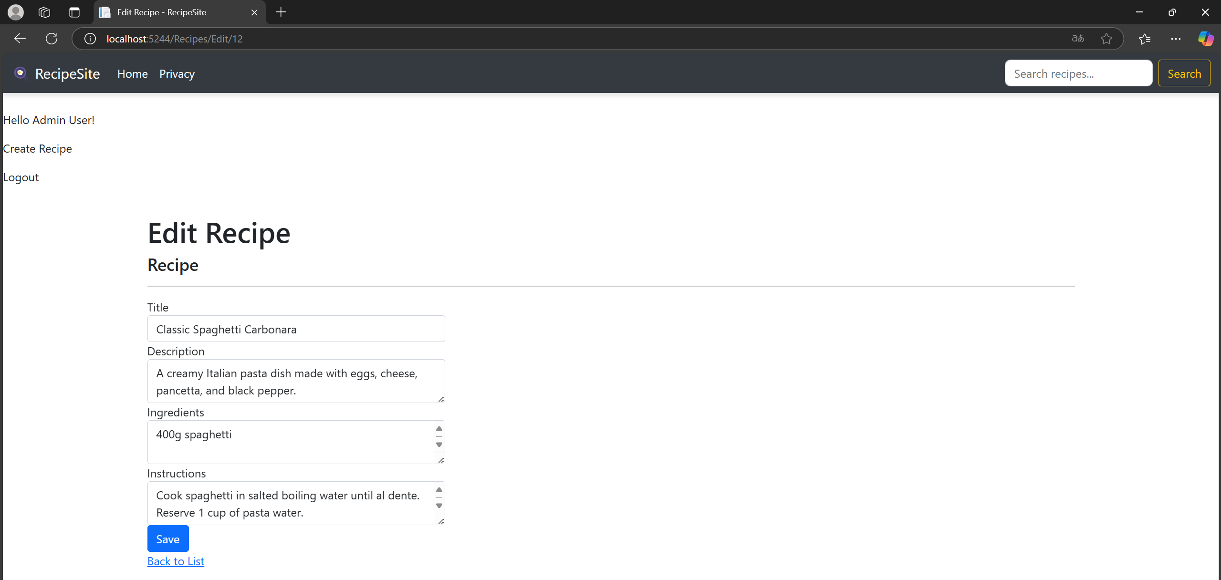  
  
Edit Recipe: Когато администратор се е логнал може да редактира рецептите.

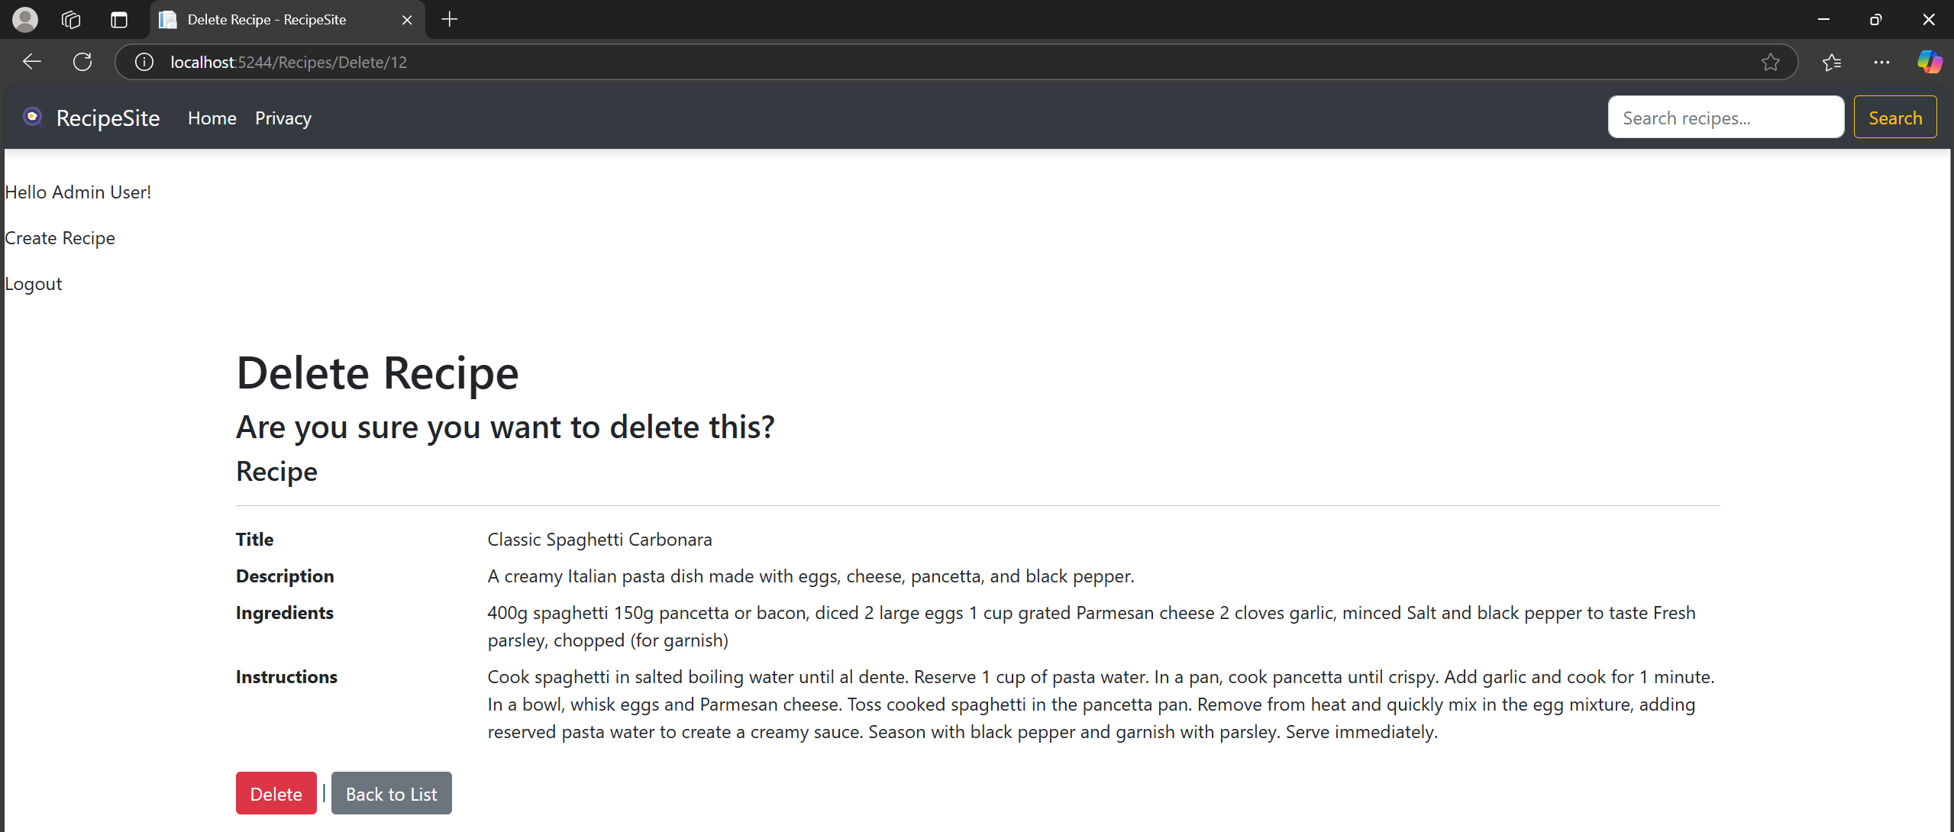

Delete Recipe: Когато администратор се е логнал може да изтрива рецептите.

**4. Бъдещо развитие на проекта**

Проектът може да бъде разширен със следните функции:

* Добавяне на система за оценяване и коментари към рецептите.
* Възможност за качване на изображения към рецептите.
* Филтриране на рецепти по категории, време за приготвяне и ниво на трудност.
* Оптимизация на производителността и подобряване на сигурността.
* Разработване на мобилна версия на уебсайта или мобилно приложение.

**5. Използвана литература**

* [HTML документация](https://developer.mozilla.org/en-US/docs/Web/HTML)
* [CSS документация](https://developer.mozilla.org/en-US/docs/Web/CSS)
* [C# документация](https://learn.microsoft.com/en-us/dotnet/csharp/)
* SQL документация
* [JavaScript документация](https://developer.mozilla.org/en-US/docs/Web/JavaScript)

Тази документация предоставя основна информация за проекта, използваните технологии и бъдещите планове за развитие.

GitHub Link:  
https://github.com/Aristi1712/Recepie-Web